SERVICIO NACIONAL DE ADIESTRAMIENTO EN TRABAJO INDUSTRIAL

FORMACIÓN PROFESIONAL DUAL

INFORME MENSUAL

DE FORMACIÓN PRÁCTICA EN EMPRESA

CÓDIGO N°

DIRECCIÓN ZONAL

tacna_moquegua

FORMACIÓN PROFESIONAL DUAL

CFP/UCP/ESCUELA: Servicio Nacional de Adiestramiento en Trabajo Industrial

ESTUDIANTE: Juan Piero Vincha Loza

ID: 1406507 BLOQUE: 202510-PIAD-530-TAL-NRC_45760

CARRERA: Ingenieria de Software e Inteligencia artificial

INSTRUCTOR: FREDDY ROSPIGLIOSI COHAILA

SEMESTRE: 05 DEL: 10/03 AL: 11/04

INSTRUCCIONES PARA EL USO DEL
INFORME MENSUAL DE FORMACIÓN PRÁCTICA EN EMPRESA

            - PRESENTACIÓN.

El Informe mensual de Formación Práctica en Empresa es un documento de control, en el cual el estudiante, registra diariamente, durante el mes, las tareas y operaciones que ejecuta en su formación práctica Empresa.

            - INSTRUCCIONES PARA EL USO DEL INFORME MENSUAL DE FORMACIÓN PRÁCTICA.

  - En el cuadro de rotaciones, el estudiante, registrará el nombre de las áreas o secciones por las cuales rota durante su formación práctica en la Empresa, precisando la fecha de inicio y término.
  - Con base al PEA publicado en SINFO, el estudiante selecciona el PEA del semestre que está cursando y transcribe el PEA en el informe de práctica.
El estudiante registrará y controlará su avance, marcando en la columna que corresponda.
  - Si el PEA tiene menos operaciones (151) de las indicadas en el presente formato, puede eliminar alguna página.
  - En el REGISTRO SEMANAL DE TRABAJOS REALIZADOS, el estudiante anotará diariamente los trabajos que ejecuta en la empresa, indicando el tiempo correspondiente. El día de asistencia a SENATI para las sesiones de tecnología, registrará los contenidos que desarrolla en clase. Al término de cada semana totalizará las horas.
De las tareas realizadas durante el mes, el estudiante seleccionará la tarea más significativa y realizará una descripción del proceso de ejecución con esquemas y dibujos correspondientes que aclaren dicho proceso.
Una de las características de la comunicación técnica es que debe contener información relevante y fácil de entender.
  - Mensualmente, el estudiante presentará en físico el informe de la tarea más significativa al Monitor, quien revisará, anotará las observaciones, las recomendaciones que considere y validará con su firma el respectivo informe.
Se recomienda que el monitor solicite al estudiante que explique o fundamente el informe que ha elaborado.
  - El informe validado por el monitor será presentado al instructor correspondiente (mediante carga en el LMS Blackboard), quien revisará y calificará el Informe mensual de Formación Práctica en Empresa haciendo las observaciones y recomendaciones que considere convenientes, en los aspectos relacionados a la elaboración de un Informe Técnico.

CUADRO DE ROTACIONES

ÁREA / SECCIÓN / EMPRESA | PERÍODO |  | SEMANAS
ÁREA / SECCIÓN / EMPRESA | DESDE | HASTA | SEMANAS
PLAN ESPECÍFICO DE APRENDIZAJE (PEA)
CONTROL DE AVANCE
Llenar según avance
Nº | OPERACIONES/TAREAS | OPERACIONES EJECUTADAS* |  |  |  | OPERACIONES POR EJECUTAR | OPERACIONES PARA SEMINARIO
Nº | OPERACIONES/TAREAS | 1 | 2 | 3 | 4 | OPERACIONES POR EJECUTAR | OPERACIONES PARA SEMINARIO
01 | Utiliza el entorno Android Studio y Java | X | X | X | X | X | 4
02 | Diseña y crea interfaz gráfica de usuario | X | X | X |  | 1 | 3
03 | Crea programas con almacenamiento de datos en  SQLite | X | X |  |  | 2 | 2
04 | Usa y crea aplicaciones con REST | X | X |  |  | 2 | 2
05
06
07
08
09
10
11
12
13
14
15
16
17
18
19
20
21
22
23
24
25
26
27
28
29
30
*Número de repeticiones realizadas.

REGISTRO SEMANAL DE TRABAJOS EFECTUADOS

DÍA | TRABAJOS EFECTUADOS | HORAS
LUNES D/M/A | El profesor presento el curso de android y escuchamos atentamente | 2horas
MARTES D/M/A | Descargamos e instalamos Android Studio | 2horas
MIÉRCOLES D/M/A | El profesor dejo tarea para la casa, Uso de postman, desarrollo de interfaz de usuario usando xml y crear databases sqlite | 1.30horas
JUEVES D/M/A | El profesor hablo Kotlin y presento sus variables,clases, etc | 1.30horas
VIERNES D/M/A | El profesor hablo Kotlin y presento sus variables,clases, etc | 4horas
 | TOTAL | 11horas

DÍA | TRABAJOS EFECTUADOS | HORAS
LUNES D/M/A | El profesor termino el curso de kotlin conectando kotlin con json | 2.00hora
MARTES D/M/A | El profesor dejo de tarea construir una API | 2.00hora
MIÉRCOLES D/M/A | El profesor presente nueva tarea desarrollo de interfaz de usuario en XML usando el modelo MVC y conectar con base de datos | 1.30hora
JUEVES D/M/A | El profesor nos enseño sobre ListView en AndroidStudio Kot | 1.30hora
VIERNES D/M/A
 | TOTAL | 7hora

DÍA | TRABAJOS EFECTUADOS | HORAS
LUNES D/M/A | El profesor dejo de Tarea realizar una prueba unitaria y entender | 2hora
MARTES D/M/A | Hicimos una calculadora y demas archivos .kotlin | 2hora
MIÉRCOLES D/M/A | Ejemplos de polimorfismo en android studio con kotlin | 1.30hora
JUEVES D/M/A | El profesor nos enseño funciones de Android studio como el Debug para que servia esto de mucha utilidad. | 1.30hora
VIERNES D/M/A
 | TOTAL

DÍA | TRABAJOS EFECTUADOS | HORAS
LUNES D/M/A | Dejo tarea para realizar una base de dato con interfaz de usuario
MARTES D/M/A | Realizamos distintas actividades con kotlin y bases de datosqlite
MIÉRCOLES D/M/A
JUEVES D/M/A | El profesor conecta kotlin en android studio a traves de una API
VIERNES D/M/A
 | TOTAL | ??

INFORME MENSUAL

Tarea más significativa del mes: ProyectoQRVigilante

¿Por qué eligieron esta tarea y qué operaciones del PEA se cumplieron durante su ejecución?
Tuvimos bastantes problemas de comunicación con nuestro equipo, así que no nos quedó otra que tomar la tarjeta del login para enfocarnos en algo concreto. Una vez que decidimos trabajar en eso, nos esforzamos al máximo para no seguir generando retrasos o errores.
Los objetivos del PEA que logramos cumplir fueron principalmente “Diseña y crea una interfaz gráfica de usuario”. Lo hicimos no solo una, sino cuatro veces, ya que nuestra app tiene cuatro rutas diferentes, y cada una necesitó su propia interfaz.

El equipo se encargó de la parte del backend y desarrollaron la API por su cuenta. Luego nosotros tomamos eso y conectamos el frontend para mostrar el funcionamiento completo de la app.
Lamentablemente, la integración falló de forma estrepitosa. Hubo errores que no logramos resolver a tiempo, lo que afectó bastante el resultado final. Fue una buena experiencia de aprendizaje, pero el resultado no fue el que esperábamos.
- Computadoras personales con sistema operativo Arch Linux y Windows 10.
- Visual Studio Code como editor principal.
- Postman para testear la API.
- Git y GitHub para control de versiones y trabajo en equipo.
- Navegadores (Chrome y Firefox) para pruebas del frontend.
- Frameworks y librerías: React para el frontend, Node.js/Express en el backend.

HACER ESQUEMA, DIBUJO O DIAGRAMA
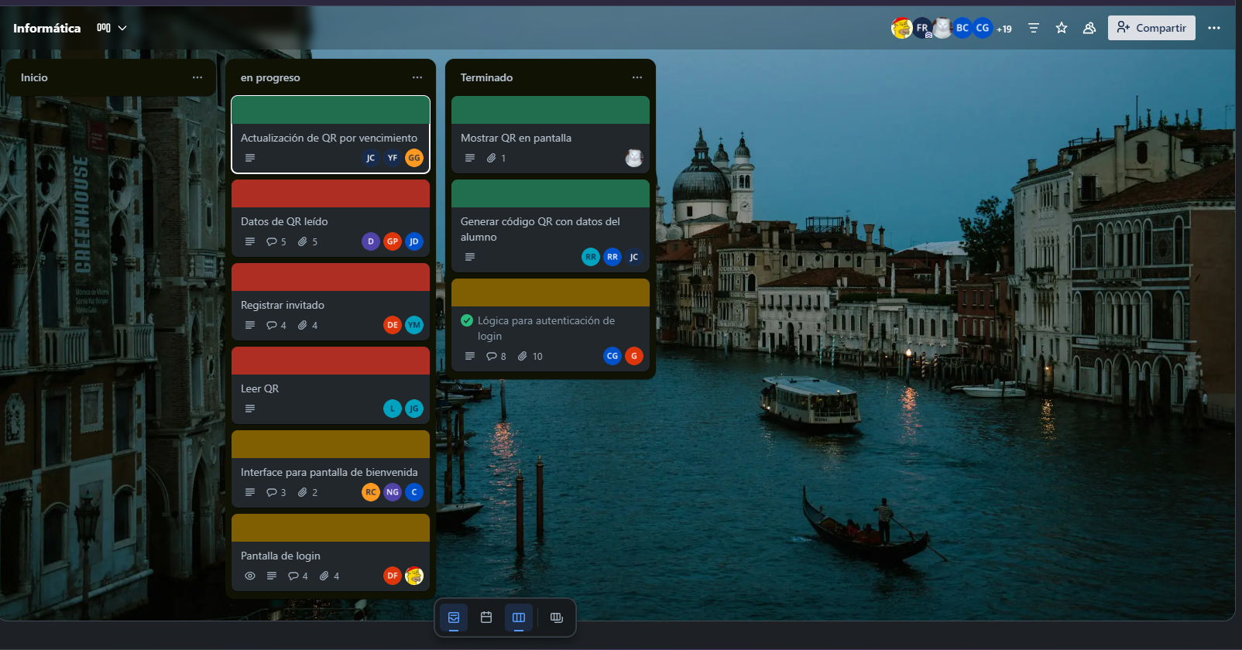
EVALUACIÓN DEL INFORME DE TRABAJO MENSUAL
NOTA

OBSERVACIONES Y RECOMENDACIONES DEL MONITOR DE EMPRESA:

------------------------------------------------------------------------------------------------------------------------------------------------------------------------------------------------------------------------------------------------------------------------------------------------------------------------------------------------------------------------------------------------------------------------------------------------------------------------------------------------------------------------------------------------------------------------------------------------------------------------
-----------------------------------------------------------------------------------------------------------------------------------------------------------------------------------------------------------------------------------------------------------------------------------------------------------------------------------------------------------------------------------------------------------------------------------------------------------------------------------------------------------------------------------------------------------------------------------------------------------------------
FIRMA DEL ESTUDIANTE | FIRMA DEL MONITOR DE EMPRESA



PROPIEDAD INTELECTUAL DE SENATI. PROHIBIDA SU
REPRODUCCIÓN Y VENTA SIN LA AUTORIZACIÓN
CORRESPONDIENTE

